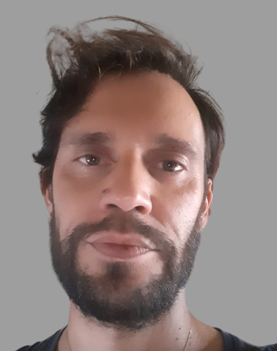
JULIEN DESROCHE

27 BIS allée des huppes - 17550 Dolus d'Oléron - FRANCIA
Tel: +33 7-52-04-83-52
E-MAIL: julien.desroche@gmail.com
PROZ: http://www.proz.com/translator/2162074
Nombre de la empresa: Julien Laurent DESROCHE
Nº INTRA IVA FR 68 834 458 168

INFORMACIÓN PERSONAL

Estado civil: soltero
Nacionalidad: francesa
Fecha de nacimiento: 20/03/1982
Lugar de nacimiento: Poitiers (Francia)

EDUCACIÓN UNIVERSITARIA

Mayo de 2020: certificado de nivel C2 de inglés expedido por EF SET Certificate™.

Junio de 2006: MASTER LLCE EN ESPAÑOL
Université BORDEAUX III - Michel de Montaigne - FRANCIA

Julio de 2001: Bachillerato ES con opción de inglés, Lycée du Bois d'Amour, Poitiers, Francia.

E X P E R I E N C I A P R O F E S I O N A L - ÁREAS DE ESPECIALIZACIÓN

- Desde julio de 2015 - Traductora italiano, español, inglés => francés

- Sectores de especialización :

TÉCNICA :
Traducciones de documentos comerciales y técnicos, folletos, instrucciones de uso, patentes y certificaciones europeas, manuales de uso y mantenimiento de maquinaria y cuasi maquinaria industrial. Descripción no exhaustiva:
- Maquinaria y equipos de construcción (Fassi Gru), maquinaria de movimiento de tierras y forestal (Trevi Benne), equipos de elevación (Container Line, TECNO TRADES), maquinaria de impresión y etiquetado (OMET S.r.L), maquinaria de envasado (ICA Spa), maquinaria para helados y sorbetes (TELME).
- Electrónica e iluminación: equipos electrónicos de control y medición (ECOMETEO ITALIA), sistemas y equipos de iluminación (iGuzzini, Novalux), instalaciones de audio y amplificadores (SonusFaber);
- Maquinaria de jardinería (cortacéspedes, recortadoras de hierba, motosierras, etc.), en particular para la marca STIGA.
- Maquinaria para trabajar la madera y materiales de construcción (laminados y aglomerados, paneles, chapas) para la empresa italiana SCM.
- Ascensores y plataformas elevadoras de bajo consumo (A.R.E. S.r.l)
- Cerámica, gres porcelánico, fachadas ventiladas de gres porcelánico (Imola Tecnica, Cooperativa Ceramica d'Imola, Iperceramica).
- Agricultura y agroalimentación (Xfarm)

LEGAL :
- Escrituras de cesión, órdenes de comparecencia, estatutos de sociedades, escrituras de compraventa, actas de consejos de administración y estados financieros, actas notariales, documentos de identidad extranjeros (partidas de nacimiento, diplomas, etc.), sentencias del Tribunal de Comercio, causas penales y civiles, litigios, mandato ad litem, etc.

Pero también :
Condiciones generales de venta, política de privacidad en Internet + RGPD + política de cookies, contratos de agencia, contratos de licencia, contratos de suministro, contratos de concesión de ventas, etc.

TRADUCCIÓN DE SITIOS WEB
Tengo una amplia experiencia en la traducción de sitios web para SEO (investigación de palabras clave para una mejor optimización de motores de búsqueda) en una gran variedad de sectores. He aquí algunos ejemplos:

STREETFOODY, fabricante de camiones de comida (https://www.streetfoody.it/fr)
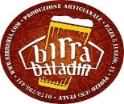
BALADIN, cervecera italiana de cervezas artesanales (https://www.baladin.it/fr/)
KANBANBOX, software de gestión de la cadena de suministro
(https://www.kanbanbox.com/fr/)

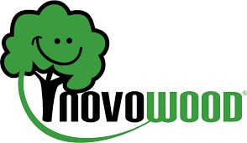
NOVOWOOD, fabricante de compuestos de madera (https://www.novowood.it/fr/)

MTD Tecnología y dispositivos médicos, equipos sanitarios (https://mtdglobal.com/fr/)

TECNO TRADES, venta de equipos de elevación (https://www.tecnotrades.it/fr/)

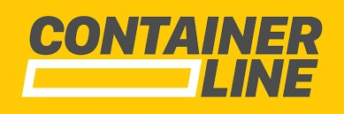
CONTAINER LINE, soluciones para la manipulación intermodal de contenedores (https://www.containerline.it/fr/)

EM INSTRUMENTS, instrumentos de medida de precisión (https://www.eminstruments.it/fr/)
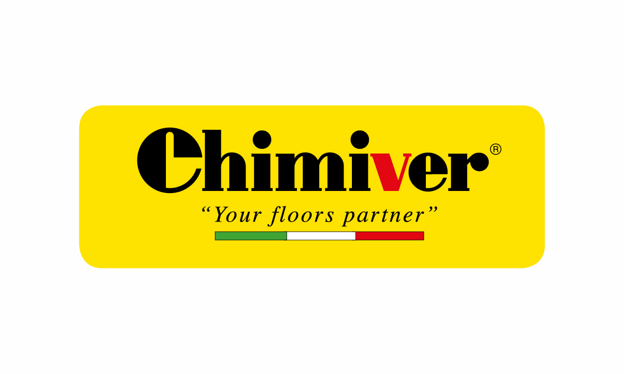
CHIMIVER, encolado, tratamiento y mantenimiento de suelos de madera (https://chimiver.com/fr)
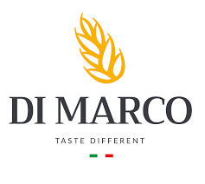
PINSA ROMANA DI CORRADO DI MARCO
(https://www.dimarco.it/)

POLÍTICA/INSTITUCIONES :
=> traducción del manual Colibri para Frontex (agencia europea de fronteras y guardacostas) sobre el tráfico de drogas en el mundo y en Europa.

=> Traducción para LIMES (rivista italiana di geopolitica - revista italiana de geopolítica) sobre las "rutas de la seda" entre China y Europa)
=> Traducción para el CdT, centro de traducción de los organismos de la Unión Europea
=> Traducción de los informes anuales sobre el mercado laboral y la población activa en Italia encargados por el ISTAT (Instituto Nacional de Estadística italiano).
=> Traducción de artículos periodísticos para el periodista italiano Giacomo Sini

SA NTÉ
Traduzco regularmente documentos médicos y relacionados con la salud, en particular para minoristas de dispositivos médicos como Dispotech (blog), MTD (traducción de su sitio web) y Tway (diabetes).

SECTOR EDITORIAL :

Traductor exclusivo de la revista "Tattoo Life" (hasta 2022); desde 2022, traducción de la revista "La Freccia sans frontières" a bordo de los trenes TRENITALIA entre Milán y París (aún en curso).

- Literatura y ensayo
=> traducción de la novela "NERO CATRAME" de Edoardo Maspero, publicada por GREMESE, Roma (título francés "Sans aucun remords").
=> Traducción de libros de Joe Vitale: "Las 5 claves para acelerar la Ley de la Atracción", "El Milagro".
=> Traducción del libro de Ivan Nossa: "El poder y la magia de la gratitud".

- Arte y cultura: traducción de un libro sobre la Toscana, que abarca arte, cultura, historia, geografía, geología y arqueología, para SASSI Editore.

- Cine: traducción de guiones cinematográficos para la agencia NOSMET en Roma

MODO :
- Calzado, gafas, prêt-à-porter, accesorios de moda (Armani, Christian Dior, Fendi, OVS, Max Mara)

TURISMO Y GASTRONOMÍA :
- Menús de restaurantes, recetas, quesos, postres, harinas, vinos y gastronomía italiana y francesa, charcutería.
- Guías turísticas, traducción de sitios web de hoteles y centros de spa.

DISEÑO Y MOBILIARIO :
Muebles y accesorios para baños, aseos, duchas, cocinas, grifería, suelos y baldosas de gres porcelánico (una gran especialidad italiana), calderas y campanas extractoras, mobiliario para peluquerías y barberías, industria, escuelas, talleres y laboratorios, hospitales, hoteles, marcos de puertas, artículos de madera.
Colaboración con SCAVOLINI, la famosa empresa italiana de muebles de cocina y baño.

BIENESTAR :

Cosméticos (cuidado facial, corporal, de los pies y del cabello, maquillaje, cremas hidratantes y bronceadoras) traducción de folletos de Bottega Verde (Italia)

COOPERACIÓN ENTRE ITALIA Y FRANCIA :
He traducido numerosos documentos para la cooperación Francia-Italia en el marco del proyecto ALCOTRA, un proyecto para desarrollar el turismo sostenible al aire libre en la región transfronteriza Francia-Italia.

REDACCIÓN: Hago trabajos de redacción para empresas italianas e internacionales (Alfa Romeo, Barilla, Indesit, Tigotà, etc.).

De marzo de 2008 a julio de 2015 - TEATRO PROFESIONAL
- Actor, bailarín y cantante de la compañía internacional "Los Entusiastas", dirigida por Annalisa D'Amato. - NÁPOLES, Italia.

De abril de 2007 a marzo de 2008 - PROFESOR DE FRANCÉS EN ITALIA
- Profesora de francés en escuelas italianas, Nápoles, Italia (IPSAR Rossini, Asilo Svizzero).

IDIOMAS

Lengua materna: Francés

Italiano: bilingüe (hablado y escrito)

Español: Excelentes habilidades orales, escritas y de comprensión. Nivel C2

Inglés: buenas aptitudes orales, escritas y de comprensión. Nivel C2

CONOCIMIENTOS INFORMÁTICOS

- Uso de PC, Windows, paquete Office, Internet Explorer, Outlook Express, Adobe, SDL Trados 2021 (herramienta CAT), ABBYY (trabajo con PDF), Indesign, Xbench (control de calidad de la traducción), Antidote 10 (corrector ortográfico).
- Conocimientos de SEO y marketing en redes sociales

HA R DW A R E DI S P ONI B LE

3 PC, impresora, escáner, disco duro externo para copia de seguridad automática de documentos

Cat tool : Trados studio 2021 [producción diaria 4000 palabras - velocidad de crucero...]

